工作通知〔2018〕7号

国家技术标准创新基地（重庆）

关于召开2018第十六届中国ECR大会的通知

各有关单位：

“2018年第十六届中国ECR大会”将于2018年6月12—14日在重庆丽笙世嘉酒店召开。

 此次2018 ECR大会不仅为您创造了一次寻求商务合作的绝好机会，同时也为贵公司提供了一个展示实力和技术的精彩大舞台。我们热切期待着您和您的公司能在中国ECR 这一大舞台上赢得精彩的掌声!现就有关事宜通知如下：

一、会议时间

2018年6月12—14日，６月１２日会议已报满。

二、会议地点

重庆丽笙世嘉酒店，地址: 重庆市南岸区南滨路22号 ，电话： (023)88668888。

三、参会人员

各行业相关人员

四、会议内容

见附件。

五、其他事项

（一）鉴于此次会议参会名额有限，请有意参会的公司和个人及时发回执，秘书处将根据您的报名时间给予参会确认。发回执到标准基地的免收会议培训费和伙食费，交通费自理；

（二）请将参会回执发送至479486823 @qq.com；或者在标准基地官网报名：

https://www.xixinpt.com/home/notice/info/id/24.html；

（三）联系方式

标准基地联系人：邓老师， 赵老师；

标准基地联系电话：023—89232939，88215838；

标准基地电子邮箱：479486823 @qq.com；

标准基地官网报名：

https://www.xixinpt.com/home/notice/info/id/24.html；

QQ群：国家标准基地会员交流 519782997；

附件：1.邀请函

2.会议议程

3.会议回执

国家技术标准创新基地（重庆）

2018年6月4日

**附件1：邀请函**

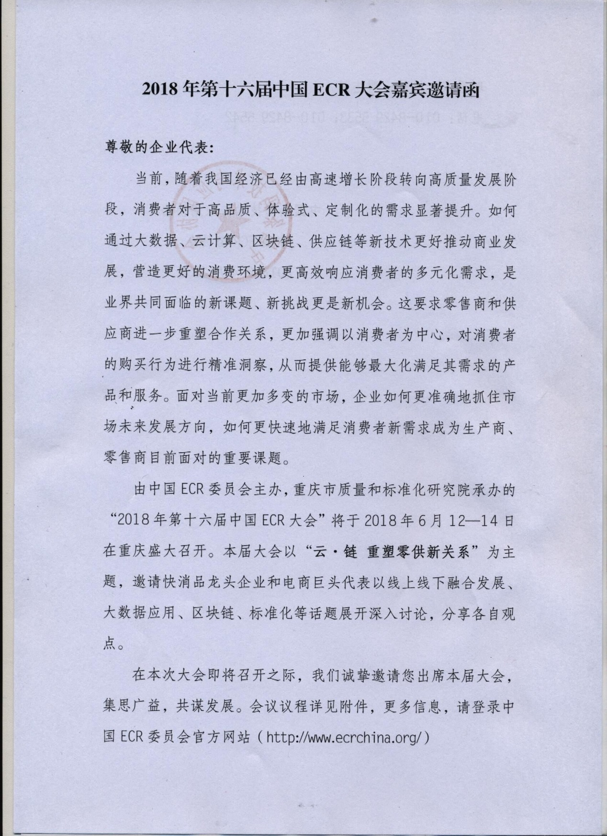

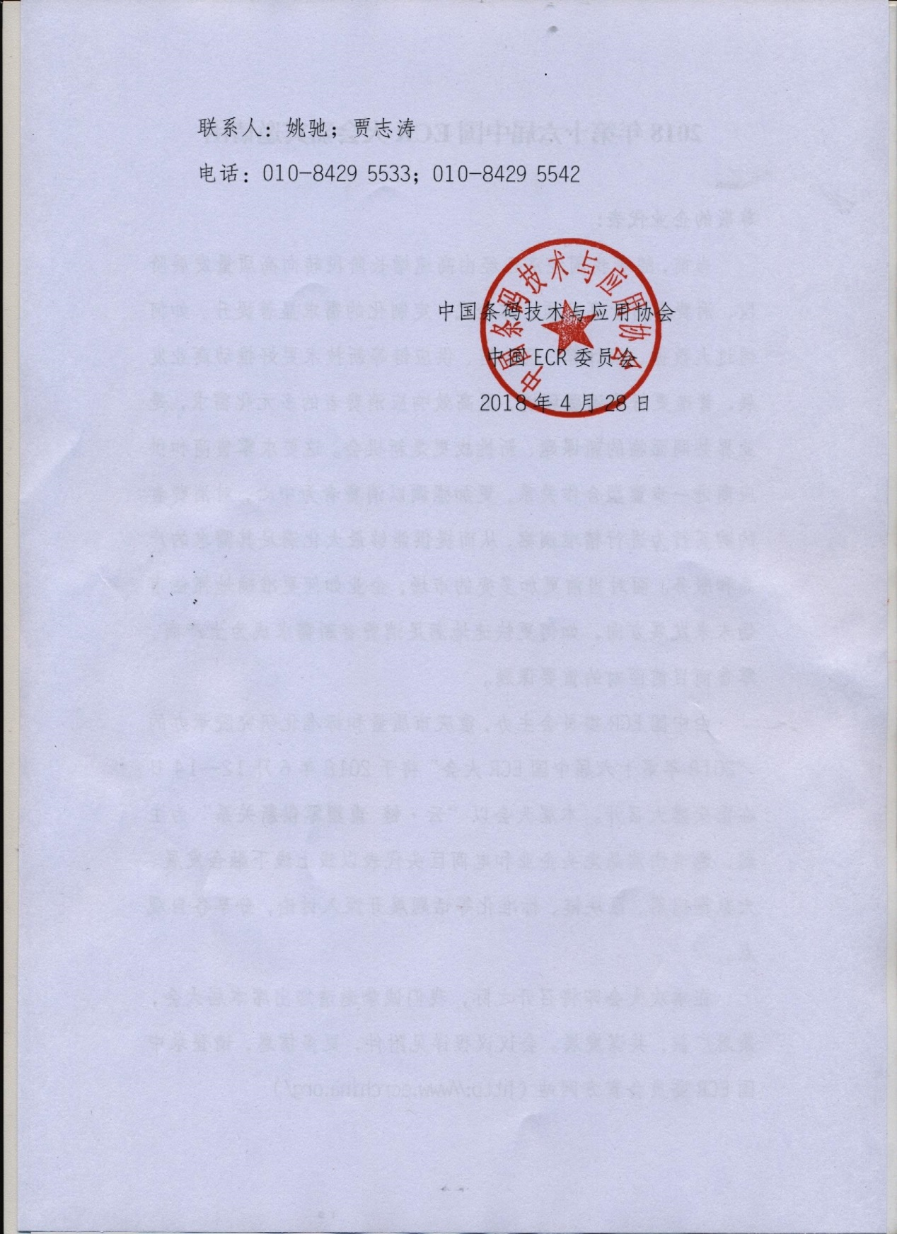

本届大会以“云•链 重塑零供新关系”为主题，邀请快消品龙头企业、知名学者、零售和各大电商代表，围绕“线上线下融合、大数据、云计算、区块链、供应链标准化”等热点议题分享各自观点。为实现供应链数字化，更好地满足消费者快速多变的需求，大会还将联合具有国际影响力的零售商、品牌商、服务商共同发起“商品数字化”倡议，并颁发2017年ECR“优秀案例”、“年度人物”和“年度企业”等奖项。

当前，我国经济逐渐由高速增长阶段转向高质量发展阶段。如何通过现代新技术更好地推动商业发展，达到商品组合最优化、促销最惠化、新商品导入最佳化，营造更好的消费环境，更高效地响应消费者多元化的消费需求，是业界共同面临的新课题、新挑战更是新机会。

ECR作为一种新理念，一直致力于以消费者为中心，强调供应商和零售商协同合作，探讨如何持续性地提高供应链效率并促进消费品行业的快速、健康发展。中国ECR大会目前已成功举办十五届，陆续向国内企业引进世界最新的供应链管理运作理念，推广供应链管理新技术与成功的供应链管理经验，协调、制定相关标准并促进其应用，逐渐成为连接政府与行业的重要纽带，企业沟通合作的重要平台。

多年来，ECR（高效消费者响应）一直致力于通过加强工商合作实现消费者价值最大化，来持续提高供应链的效率。中国ECR大会，旨在创造一个行业沟通的专业平台，让来自国际国内知名零售商、供应商、技术支持商、咨询公司和政府机构的业界领袖齐聚一堂，共同探讨行业发展趋势，分享最新实践案例，齐心协力推动中国ECR事业的蓬勃发展！

**附件2：2018年第十六届中国ECR大会议程（拟定）**

会议时间：2018年6月13日全天和14日上午

会议地点：重庆丽笙世嘉酒店

|  |  |  |  |  |  |  |  |
| --- | --- | --- | --- | --- | --- | --- | --- |
| **6月13日 星期三** | | | | | | | |
| **会议签到（08:00—09:00）** | | | | | | | |
| **时间** | | **演讲主题** | | | | | **演讲嘉宾** |
| **全体会议**  **主持人：何苗苗** | | | | | | | |
| 09:00-09:10 | | 致辞 | | | 张成海 中国ECR委员会联合主席、中国物品编码中心主任  ****** 重庆市质监局领导 | | |
| 09:10-09:30 | |  | | | 中国连锁经营协会 秘书长 彭建真 （委派） | | |
| 09:30-09:50 | | 《商品数字化》联合倡议 | | | 华润万家、宝洁、沃尔玛、麦德龙、联合利华、集保、招商路凯、IBM、京东、阿里巴巴、我查查 | | |
| 09:50-10:10 | |  | | | 陈宇 宝洁大中华区供应链总裁 | | |
| 10:10-10:30 | |  | | | 马松 京东集团副总裁 | | |
| 10:30-10:50 | | 托盘共用与共享的异同（待定） | | | 高松骥 招商路凯副总裁 | | |
| 10:50-11:10 | | 中国ECR委员会年度企业、年度人物颁奖环节 | | | 颁奖嘉宾：张成海 中国ECR委员会联合主席、中国物品编码中心主任  **** 重庆市市场监管局领导 | | |
| 11:10-11:30 | | 新零售下的产品设计如何有效解决零供双方合作 | | | Manfred Aben  联合利华中国区R&D 副总裁 | | |
| 11:30-11:50 | | 彩虹码创新零供数字化变革 | | | 赵立新 我查查公司董事长 | | |
| 11:50-12:30 | | 高端访谈  主题：  1.云服务、大数据  2.区块链  3.零供新业态（线上线下、中小企业服务）  4.预见商业未来  5. 商品数字化 | | | 特邀主持人：郑敏 亿邦动力网CEO  邀请嘉宾：  柴跃廷 清华大学教授  谢夫林 SPAR高级总裁（TBC）  马松 京东集团副总裁  陈宇 宝洁供应链总裁  陈果 IBM零售业务总经理 | | |
| 12:30-12:40 | | 抽奖环节（3名三等奖） | | | | | |
| 12:40-14:00 | | 全体会议代表午餐/参观展览 | | | | | |
| **下午会议（14:00-17:30）** | | | | | | | |
| 14:00-14:20 | |  | | | 蒋凌伟 老板电器副总裁 | | |
| 14:20-14:40 | |  | | | 五粮液 | | |
| 14:40-15:00 | | 2017年中国ECR优秀案例获奖案例颁奖（白金奖 金奖） | | | 颁奖嘉宾：  李建辉 中国ECR委员会秘书长  中国物品编码中心总工程师 | | |
| 15:00-15:20 | | 商品数字化赋能新零售 | | | 郭卫华 | | |
| 15:20-15:40 | |  | | | 菜鸟物流 | | |
| 15:40-16:00 | |  | | | Nancy or Thomas | | |
| 16:00-16:10 | | 抽奖环节（2个二等奖） | | | | | |
| 16:10-16:40 | | **茶 歇** | | | | | |
| 16:40-17:00 | |  | | | | | 韩夏林 天猫超市总经理 |
| 17:00-17:20 | |  | | | | | 腾讯微信 智慧零售 |
| 17:20-17:25 | | 大会最佳参展企业评选结果公布 | | | | | 颁奖嘉宾：  孔洪亮博士 中国ECR委员会副秘书长  中国物品编码中心应用推广部主任 |
| 17:25-17:30 | | 幸运观众抽奖（1个一等奖） | | | | | |
| **6月14日 星期四 分会场会议** | | | | | | | | |
| **会议签到（08:00—09:00）** | | | | | | | | |
| **时间** | | | **演讲主题** | | | | | **演讲嘉宾** |
| **第一分会场：供应链优化专场**  主持人： 唐海滨 SPAR（中国）物流总监 | | | | | | | | |
| 09:00-09:10 | | | 与会嘉宾介绍 | | | | | 主持人 |
| 09:10-09:30 | | |  | | | | | 杉树科技（赞助商3） |
| 09:30-09:50 | | | 案例分享 | | | | | 池洁 招商路凯 高级业务发展总监  （赞助商1） |
| 09:50-10:10 | | | 宝洁-京东青流计划（优秀案例1） | | | | | 宝洁赞助分论坛1 |
| 10:10-10:30 | | |  | | | | | 中国包装联合会运输包装委员会 |
| 10:30-10:50 | | |  | | | | | 集保（赞助商2） |
| 10:50-11:10 | | | 数据驱动的渠道营收优化服务 | | | | | 桑涛 |
| 11:10-11:30 | | | GRS补货系统上线合作试点项目（优秀案例3） | | | | | Karcy & Henry |
| 11:30-11:50 | | | 基于消费者出发的端对端供应链提效（优秀案例7） | | | | | 华润万家/可口可乐 |
| 11:50-13:30 | | | 午餐（仅限演讲嘉宾） | | | | | |
| **6月14日 星期四 分会场会议** | | | | | | | | |
| **会议签到（08:00—09:00）** | | | | | | | | |
| 第二分会场：消费者需求和创新专场  主持人：牛超峰 京东供应链产品总监 | | | | | | | | |
| 时间 | | | 演讲主题 | | | | | 演讲嘉宾 |
| 09:00-09:10 | | | 与会嘉宾介绍 | | | | | 主持人 |
| 09:10-09:30 | | | 零供数据创新实践 | | | | | 牛超峰 京东供应链产品总监 |
| 09:30-09:50 | | | 新零售，心零售 | | | | | Christina Huang 宝洁大中华区数字化零售创新总监 |
| 09:50-10:10 | | | Full Service Research - Innovative Implicit Research | | | | | 曲瑾 Head of China Team, Eye square |
| 10:10-10:30 | | | 彩虹码临保管理 助力打造品质零售 | | | | | 陈雷 销售总监 |
| 10:30-10:50 | | | 麦德龙追溯升级探索 | | | | | 朱奕 高级追溯经理  Steven Zhu Quality &Traceability Mgr. |
| 10:50-11:10 | | | 李施德林 x 唇红齿白：小而美品类的零售创新 | | | | | 李涵 李施德林品牌渠道负责人强生(中国)投资有限公司 |
| 11:10-11:30 | | | 2018中国消费者洞察——新消费、新力量 | | | | | 张宪东 埃森哲大中华区数字化及工业X.0咨询总监 |
| 11:30-13:30 | | | | 午餐（仅限演讲嘉宾） | | | | |
| **6月14日 星期四 分会场会议** | | | | | | | | |
| **会议签到（08:00—09:00）** | | | | | | | | |
| **时间** | | | **演讲主题** | | | | **演讲嘉宾** | |
| **第三分会场：电商专场（案例两个角度讲）**  主持人：邱江风，中国物品编码中心应用推广部电子商务推广工作室副主任 | | | | | | | | |
| 09:00-09:10 | | 与会嘉宾介绍 | | | 主持人 | | | |
| 09:10-09:30 | | 雀巢 与阿里巴 “全渠道 一盘 货”战略 合作项目（优秀案例8） | | |  | | | |
| 09:30-09:50 | | 引领中国GDSN，试水供应链标准化  —— 沃尔玛引导供应链合作方推进GDSN全球标准化（优秀案例9） | | |  | | | |
| 09:50-10:10 | | 京东与联合利华供应链深度协同2.0（优秀案例10） | | |  | | | |
| 10:10-10:30 | | GS1数字经济 | | | 中国物品编码中心 | | | |
| 10:30-10:50 | |  | | |  | | | |
| 10:50-11:10 | |  | | |  | | | |
| 11:10-11:30 | |  | | |  | | | |
| 11:30-13:30 | | 午餐（仅限演讲嘉宾） | | | | | | |

详细信息请登录ECR委员会官方网站<http://www.ecrchina.org/>

附件3：**2018年第十六届中国ECR大会企业参会回执(重庆分中心)**

|  |  |  |  |  |  |  |
| --- | --- | --- | --- | --- | --- | --- |
| 企业名称 | 参会代表 | 职务 | 手机 | 邮箱 | 6月13日 | 6月14日  参加分会名称 |
|  |  |  |  |  | □参加 |  |
|  |  |  |  |  | □参加 |  |
|  |  |  |  |  | □参加 |  |
|  |  |  |  |  | □参加 |  |
|  |  |  |  |  | □参加 |  |

**注：会员企业免费参会，**请务必尽早发回执。请各单位在2018年**6月7日前**将参会回执传真至023-89232290或发送至以下邮箱。联系人：国家技术标准创新基地（重庆）邓老师023-89232939；479486823 [@qq.com](mailto:@qq.com)

会议地点: 重庆丽笙世嘉酒店 酒店地址：重庆市南岸区南坪22号 酒店电话400-172-1188

大会具体日程安排请浏览官方网站

ECR委员会官方网站http://www.ecrchina.org/ 本次大会http://www.ecrchina.org/conference/2018/AgendaMaterials.html